106學年度防災教育專題講座
1070117五年級消防體驗活動
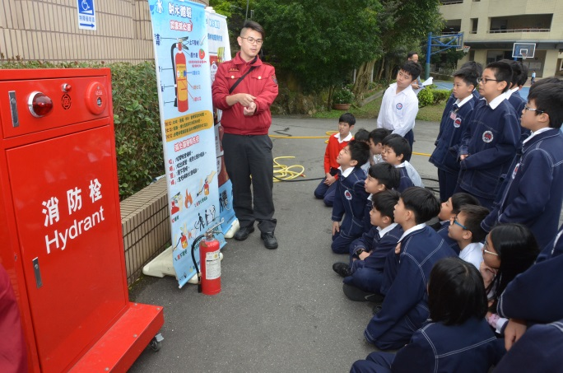 | 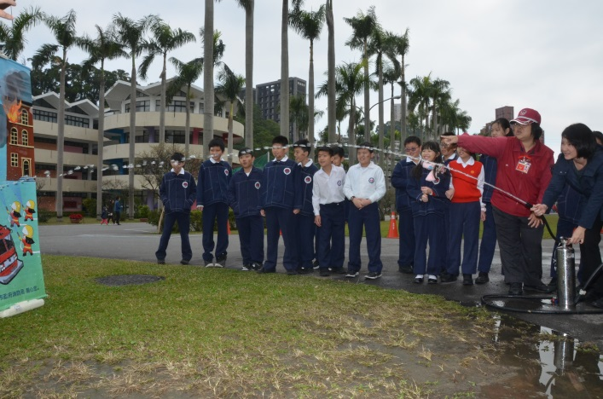
1060828教師消防知能研習(紅十字會 吳榮宗 教練)
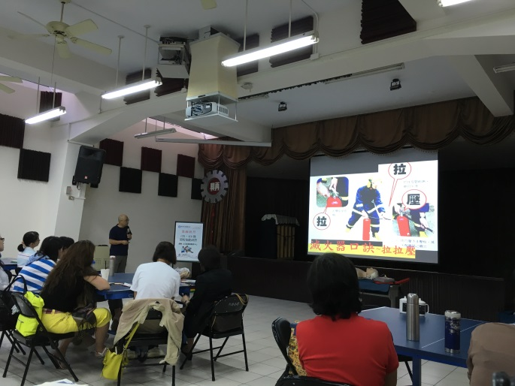 | 

